IOS İşletim Sistemine Sahip Mobil Cihazlardan Konya Teknik Üniversitesi E-Posta Sistemine Bağlanmak İçin Gerçekleştirilmesi Gereken Uygulama Adımları
Konya Teknik Üniversitesi E-Posta sistemi Google GSuite Akademik lisansı ile Google altyapısında çalışmaktadır. Bu kapsamda, IOS işletim sistemine sahip mobil cihazlardan e-posta sistemine bağlanmak için doğrudan Google’ın otomatik ayarlaması kullanılabilir ya da Diğer e-posta ayarları seçilerek ayarlar manuel olarak yapılabilir. Konu ile ilgili iki farklı yöntem de aşağıda belirtilmiştir. Google otomatik ayarlama seçeneği kullanılmıyor/kullanılamıyor ise oluşabilecek bağlantı sorunları için bağlantıyı yapmadan önce lütfen “Konya Teknik Üniversitesi e-posta sisteminde POP3/IMAP ve SMTP istemcilerini kullanan kullanıcılar için bilgilendirme” isimli dokümanı okuyunuz.

- GMail Otomatik Ayarlama
(1) IOS ayarlar menüsünde “Parolalar ve Hesaplar” butonu seçilir. | 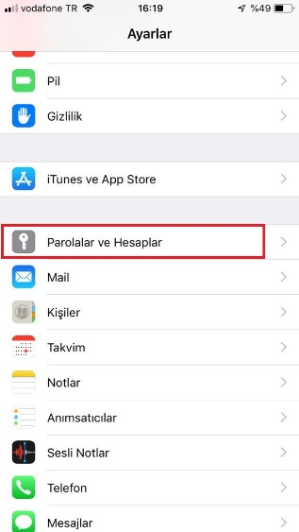 | (2) Parolalar ve Hesaplar menüsündeki “Hesap ekle” butonu seçilir. | 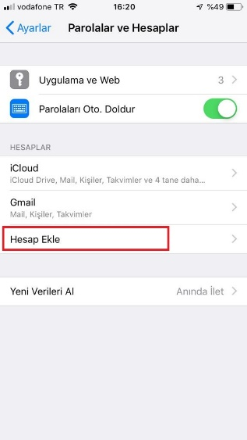
(3) Hesap Ekle menüsündeki “Google” butonu seçilir. | 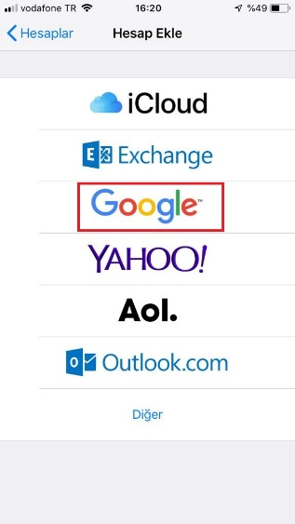 | (4) Ekrana gelen oturum açma arayüzünde “E-posta veya telefon” kısmına kurumsal e-posta adresi yazılır ve “İleri” butonu seçilir. | 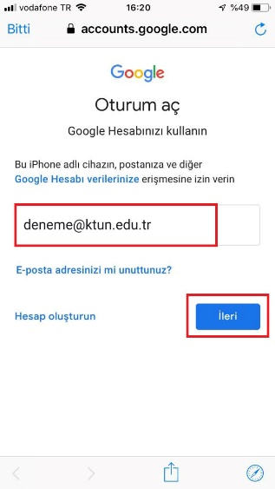

(5) Ekrana gelen şifre girme arayüzünde “Şifrenizi girin” kısmına kurumsal e-posta adresine ait şifre yazılır ve “İleri” butonu seçilir. | 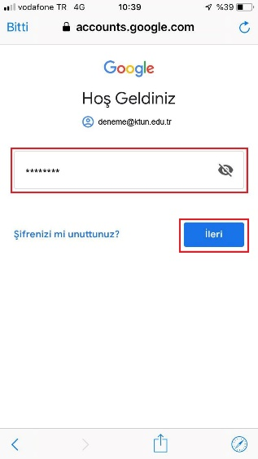 | (6) Kurumsal hesap android işletim sistemine sahip mobil cihaza eklendikten sonra e-posta hesabının hangi seçeneklerinin aktifleştirileceği seçilir. | 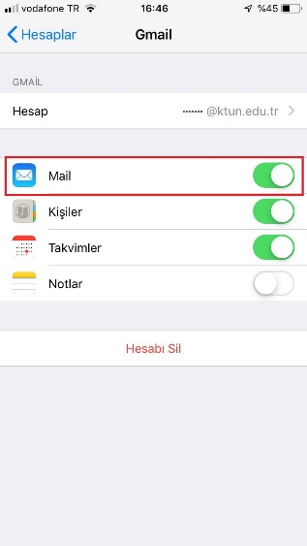

- Diğer / Manuel Ayarlama
(1) IOS ayarlar menüsünde “Parolalar ve Hesaplar” butonu seçilir. |  | (2) Parolalar ve Hesaplar menüsündeki “Hesap ekle” butonu seçilir.
(3) Hesap Ekle menüsündeki “Diğer” butonu seçilir. | 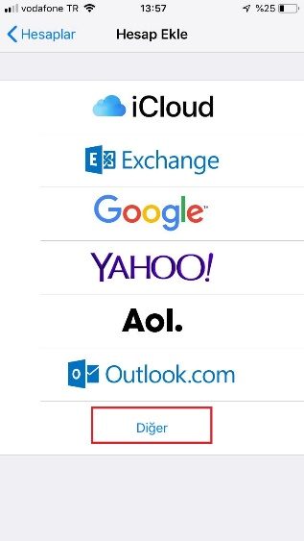 | (4) Ekrana gelen Diğer arayüzünde “Mail” kısmında “Mail Hesabı Ekle” butonu seçilir. | 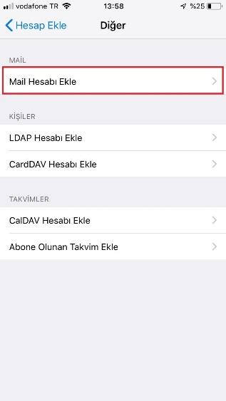

(5) Ekrana gelen Yeni Hesap arayüzünde “Ad”, “E-posta” ve “Parola” kısımlarına kurumsal e-posta hesabının ait olduğu kişinin Adı Soyadı, e-posta adresi ve şifresi, “Açıklama” kısmına ise IOS’da görünecek bir açıklama yazılır ve “Sonraki” butonu seçilir. | 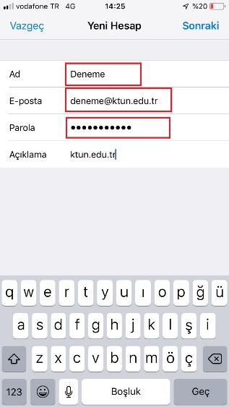 | (6) Ekrana gelen arayüzde “IMAP” butonu seçilerek “Gelen Posta Sunucusu / Sunucu Adı” kısmına “imap.gmail.com”, “Giden Posta Sunucusu / Sunucu Adı” kısmına da “smtp.gmail.com” yazılarak “Sonraki” butonu seçilir. | 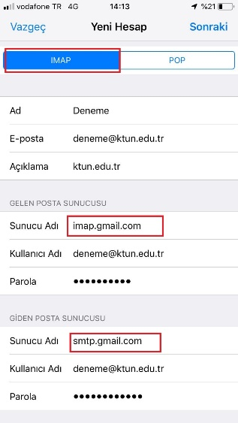
(7) Ekrana gele IMAP arayüzünde e-posta hesabının hangi seçeneklerinin aktifleştirileceği seçilmelidir. “Mail” seçeneği işaretlenerek “Kaydet” butonu seçilir. | 